Резюме

участницы районного конкурса «Самый классный классный»МОУ «Сугутская средняя общеобразовательн ая школа» на 2010-2011 уч. г.
Анюрова
Елена Валерьевна
Курируемый класс – 7а класс
Учебный предмет – чувашский язык
и литература
Стаж работы в качестве
классного руководителя – 16 лет
Учительница первой категории

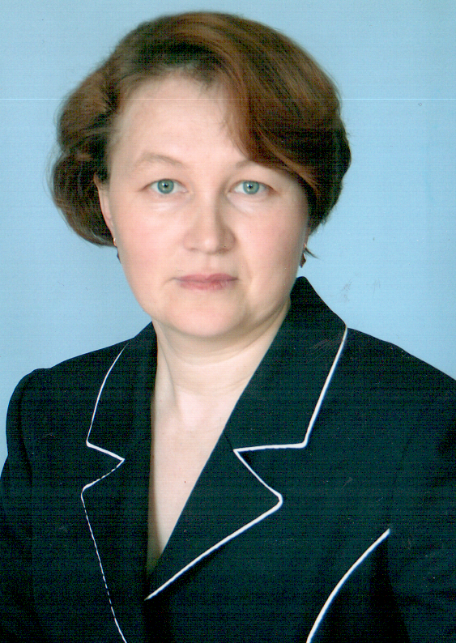

«Классное руководство - не обязанность, а бесконечное творчество! А классные руководители- люди, которые создают будущее!»
Свою работу в качестве классного руководителя вижу в создании психологического комфорта в отношениях детей, взаимопонимания учащихся с учителями и налаживания контакта с родителями учащихся. В своей воспитательной работе собираюсь привить общечеловеческие ценности: честь, совесть, долг, добро.
Способность чувствовать, понимать, творить добро, распознавать зло, быть стойким и непримиримым к нему – особые нравственные качества личности, которые невозможно получить готовыми. Поэтому стараюсь воспитать в учащихся эти способности через самоконтроль. Среди учащихся веду пропаганду здорового образа жизни.

«Классное руководство - не обязанность, а бесконечное творчество! А классные руководители- люди, которые создают будущее!»
Свою работу в качестве классного руководителя вижу в создании психологического комфорта в отношениях детей, взаимопонимания учащихся с учителями и налаживания контакта с родителями учащихся. В своей воспитательной работе собираюсь привить общечеловеческие ценности: честь, совесть, долг, добро.
Способность чувствовать, понимать, творить добро, распознавать зло, быть стойким и непримиримым к нему – особые нравственные качества личности, которые невозможно получить готовыми. Поэтому стараюсь воспитать в учащихся эти способности через самоконтроль. Среди учащихся веду пропаганду здорового образа жизни.

«Классное руководство - не обязанность, а бесконечное творчество! А классные руководители- люди, которые создают будущее!»
Свою работу в качестве классного руководителя вижу в создании психологического комфорта в отношениях детей, взаимопонимания учащихся с учителями и налаживания контакта с родителями учащихся. В своей воспитательной работе собираюсь привить общечеловеческие ценности: честь, совесть, долг, добро.
Способность чувствовать, понимать, творить добро, распознавать зло, быть стойким и непримиримым к нему – особые нравственные качества личности, которые невозможно получить готовыми. Поэтому стараюсь воспитать в учащихся эти способности через самоконтроль. Среди учащихся веду пропаганду здорового образа жизни.

